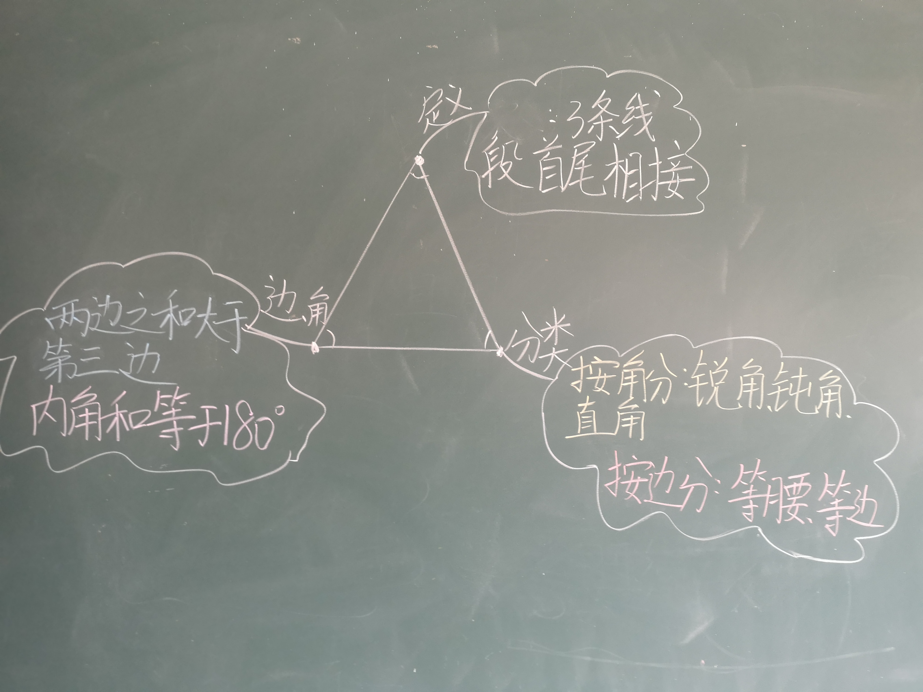
意图：在学习完三角形的知识点之后，借助三角形的几大特征，回顾三角形的三边关系、三角形的内角和和三角形的分类，建立知识体系之间的相互联系，从中穿插相关练习进行巩固。
问：学生对于三角形的三边关系会说但不会用，尤其是已经有两条边，问第三条边的可能性，虽然在练习时有引导学生发现两边之差与第三边的关系和两边之和与第三边的关系，但两个班的错误率依然还是比较高。

